

1
2
3
4
5
6
7

العرض الكلي والطلب الكلي
المحاضرة ]8[

الاستهلاك: Consumption
يعد الإنفاق الاستهلاكي أكبر مكونات إجمالي الإنفاق في أي اقتصاد، ويخصص له الجزء الأكبر من الدخل الأجمالي في أي دولة. لذلك، تعتبر معرفة التغييرات في الإستهلاك ( والإدخار) الناتجة عن التغيرات في الدخل من المعلومات المهمة جداً للتعرف على التأثيرات التي تحدثها هذه التغيرات على الاستثمار ومستوى الاستخدام، وبالتالي مستوى دخل التوازن الكلي في الأقتصاد.
دالة الاستهلاك ( Consumption )
تعتبر النظرية التي جاء بها كينز (Keynes) بواسطة ما أسماه بالقانون النفسي حول العلاقة بين مستوى الدخل ومستوى الأستهلاك من أهم عناصر النظرية (Psychological Law)
الحديثة لتحديد الدخل. وتنص على "أن الأفراد يميلون إلى زيادة أستهلاكهم كلما ازدادات دخولهم، ولكن بنسبة تقل عن نسبة الزيادة في الدخل". أما الجزء المتبقي من الدخل فيتم ادخاره.
ويمكن التعبير عن هذه العلاقة بالمعادلة الخطية التالية:
C = a + bY
حيث أن :
= C الإنفاق الأستهلاكي
Y = الدخل الحقيقي
A = الاستهلاك المستقل عن الدخل
B = ميل دالة الاستهلاك

:( Marginal Propensity to Consume – MPC) الميل الحدي للأستهلاك:
يطلق على (b) الميل الحدي للأستهلاك (MPC) وتعرف على أنها نسبة التغير في الإستهلاك مع تغير الدخل وهي تقيس الزيادة في الأستهلاك لكل ريال إضافي في الدخل .
تتراوح قيمة (b) بين الصفر والواحد الصحيح (0 < b < 1) وهي موجبة لأن العلاقة بين ((C و (Y) طردية كما جاء في نظرية كينز، وأقل من الواحد الصحيح لافتراض كينز بأن الأفراد يدخرون جزءً من دخولهم.

1
2
3
4
5
6
7
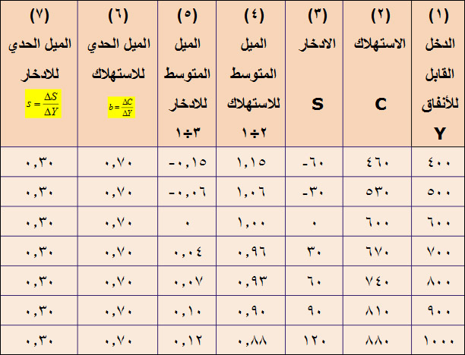

الميل المتوسط للأستهلاك والميل المتوسط للادخار:
يقصد بالميل المتوسط للأستهلاك (Average Propensity to Consume – APC)

نسبة ماينفق من الدخل، حيث أن:
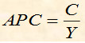
ويمكن الميل المتوسط للاستهلاك اقل من واحد كلما ازداد الدخل عن مستوى التعادل، كما يتضح من الأرقام المدرجة في العمود رقم (4) من الجدول السابق. أما
(Average Propensity to Save – APS) الميل المتوسط للأدخار
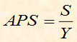
فيقيس نسبة مايدخل من الدخل، حيث أن:

1
2
3
4
5
6
7

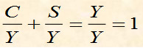
والجدير بالملاحظة، أن الميل المتوسط للاستهلاك ينخفض مع زيادة الدخل، بينما يزداد الميل المتوسط للأدخار مع زيادة الدخل، طالما أن مجموع كليهما يجب أن يساوي الواحد:
الميل الحدي للاستهلاك:
(Marginal Propensity to Consume –MPC) يقصد بالميل الحدي للأستهلاك
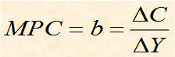
كما أوضحنا من قبل، التغير في الأستهلاك الناتج عن التغير في الدخل بمقدار ريال واحد. ويمكن أن يعبر عنه بالمعادلة التالية:
ويقيس الميل الحدي للأستهلاك (MPC) انحدار (Clope) دالة الاستهلاك.
الميل الحدي للادخار:
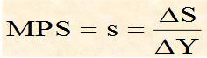
أما الميل الحدي للأدخار (Marginal Propensity to Save –MPS) فإنة عبارة عن التغير في الإدخار الناتج عن عن التغير في الدخل بمقدار دينار واحد، ويعبر عن بالمعادلة التالية:
ونجد أن:
(MPC+MPS=1)
وكذلك الحال بالنسبة للميل الحدي للادخار (MPC)، حيث يقيس انحدار دالة الادخار.
يتضح من الجدول أن زيادة الدخل تؤدي الى زيادة الاستهلاك وكذلك الادخار. ويلاحظ من العمود (3) أن الادخار كان سلباً بالنسبة للمستوى الأول والثاني للدخل، وذلك لزياد الإنفاق الاستهلاكي عن مستوى الدخل. ويمكن تفسير هذه الحالة التي يتجاوز فيها الإنفاق الاستهلاكي الدخل الحالي للأسرة، بأن الأسرة في هذه الحالة إما أن تعتمد في جزء من إنفاقها على المدخرات السابقة أو ان تلجأ إلى الأقتراض.

1
2
3
4
5
6
7

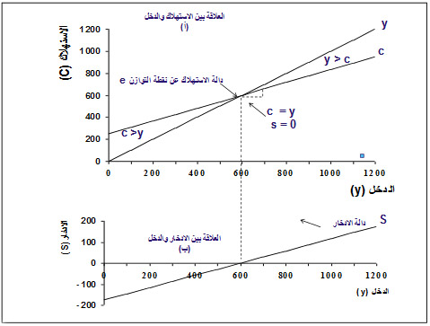

المنطلق من نقطة الأصل مقدار الدخل (450) في الشكل أعلاه، يمثل ارتفاع خط الـ
، ويطلق عليه خط الدخل ( C = Y ). ويمثل منحنى الاستهلاك (C) الأرقام المدرجة في العمود رقم (1) من الجدول السابق. ويوضح تقاطع هذا المنحنى مع خط الدخل نقطة التوازن ( التعادل ) ، التي يتساوى عندها الاستهلاك والدخل (C=Y ) حيث لا يوجد عند هذا المستوى أي ادخار ( S = 0 ).
أما إلى اليمين من نقطة التعادل (e)، فيكون الإنفاق الاستهلاكي أقل من الدخل ( Y > C ) ، وتمثل المسافة العمودية المحصورة بين منحنى الاستهلاك (C) وبين خط الدخل مقدار الادخار (S). أما إلى الشمال من نقطة التعادل، فيكون الإنفاق الاستهلاكي أكبر من الدخل المتاح (Y > C ) ويمثل الفرق بينهما ما يسمى بالادخار السالب ( Des – saving )، أي السحب من المدخرات السابقة أو الاقتراض.
ولما كان الادخار هو الفرق بين الدخل و الاستهلاك، وبما أن الاستهلاك يعتمد على الدخل، لذلك فإن الادخار يعتمد على الدخل أيضاً. وتسمى هذه العلاقة بين الادخار والدخل بدالة الادخار
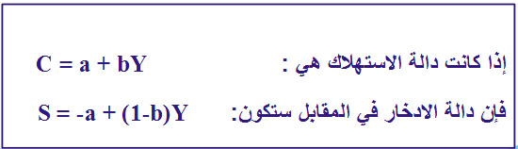
.(Saving Function)

